ХАРАКТЕРИСТИКИ ТЕСТОВОГО СЕРЕДОВИЩА
Параметр | Значення
Процесор | AMD Ryzen 5 4600H
Фізичні ядра | 6
Логічні процесори | 12
Оперативна пам’ять | DDR4 32 GB
Операційна система | Windows 10, 64-bit
Платформа .NET | .NET 9.0.20
Накопичувач | SSD M.2 512GB
Середовище розробки | Visual Studio Code
РОЗДІЛ 1. ТЕОРЕТИЧНІ ОСНОВИ JIT ТА NATIVE AOT У .NET
1.1 Загальна схема виконання програм .NET
Під час звичайної компіляції C# вихідний код перетворюється не одразу у машинні інструкції конкретного процесора, а у проміжне представлення IL разом із метаданими. Далі виконанням керує середовище .NET. У випадку JIT потрібні методи компілюються у машинний код під час роботи процесу. У випадку Native AOT перетворення у нативний код виконується заздалегідь під час публікації застосунку.
Такий поділ важливий для вимірювань. JIT має додаткову роботу на старті процесу та під час першого виклику методів, зате може використовувати інформацію, доступну в рантаймі. Native AOT переносить значну частину витрат на етап складання і створює нативний виконуваний файл для конкретної платформи. Microsoft зазначає, що Native AOT не використовує JIT під час запуску та орієнтований на швидший старт і менший memory footprint [1].
1.2 JIT-компіляція і tiered compilation
У сучасному .NET JIT пов’язаний із механізмом tiered compilation. Методи можуть спочатку отримувати код, який генерується швидше, а надалі гарячі ділянки можуть бути перекомпільовані оптимізуючим JIT. За документацією .NET tiered compilation використовує швидший перший рівень та оптимізований другий рівень у фоні [2]. Через це для JIT особливо важливо розрізняти холодний старт, перший виклик та прогріті повтори.
1.3 Native AOT-компіляція
Native AOT компілює IL у машинний код на етапі publish. Отриманий застосунок є самодостатнім для цільової платформи та не потребує JIT-компілятора під час виконання [1]. Практичними перевагами є швидкий старт, менший обсяг приватної пам’яті в багатьох сценаріях і передбачуваний запуск. Разом з цим Native AOT має обмеження, пов’язані з динамічним завантаженням коду, runtime code generation та окремими reflection-сценаріями.
1.4 Керування пам’яттю та Garbage Collector
Garbage Collector у .NET автоматично керує виділенням і звільненням керованої пам’яті. Об’єкти розміщуються у managed heap, а GC визначає об’єкти, які більше не використовуються, та повертає зайняту ними пам’ять [3]. Для короткоживучих об’єктів використовуються покоління 0 і 1, довгоживучі об’єкти переходять у покоління 2.
Великі об’єкти розміщуються у Large Object Heap. Для Windows типовий поріг LOH становить 85 000 байт [4]. Велика кількість алокацій і колекцій може спричиняти помітні паузи, тому у другому експерименті окремо фіксувалися обсяг виділеної пам’яті, кількість колекцій поколінь 0/1/2, паузи GC та факт використання LOH.
1.5 Серіалізація JSON і source generation
System.Text.Json за замовчуванням може збирати метадані типів у runtime за допомогою reflection. Перший виклик при цьому містить витрати на збір і кешування метаданих. Альтернативою є source generation, коли необхідний код і метадані формуються під час компіляції. Microsoft вказує, що source generation дає змогу зменшити стартові витрати та private memory usage, а також краще підходить для trimming і Native AOT [5].
1.6 Асинхронні операції та ThreadPool
Керований ThreadPool надає процесу набір повторно використовуваних робочих потоків. Це дає змогу уникати витрат на створення окремого потоку для кожної короткої операції. Бібліотека TPL і типи Task використовують ThreadPool у багатьох сценаріях [6]. Метод Task.WhenAll створює задачу, яка завершується після завершення всіх переданих задач [7].

РОЗДІЛ 2. ОРГАНІЗАЦІЯ ЕКСПЕРИМЕНТУ ТА ХІД РОБОТИ
2.1 Методика порівняння
Експерименти виконані для .NET 9.0.20. Для кожного з чотирьох завдань підготовлено JIT- та Native AOT-варіант виконуваного файлу. Запуск проводився з консолі Windows із параметром low, medium або high. У кожному режимі програма виводила версію середовища, час холодного старту, розмір EXE, параметри конкретного тесту та результати повторів.
Основним показником швидкодії є медіана трьох прогрітих повторів. Такий підхід зменшує вплив одиничного випадкового стрибка часу. Перший виклик зберігається окремо, оскільки для JIT він може включати додаткові витрати на компіляцію та ініціалізацію. Для пам’яті використовується зафіксований програмою пік RAM процесу.
На графіках часу для завдань 1, 2 і 4 використано нормування відносно JIT: значення JIT прийнято за 100 %, а Native AOT обчислено за формулою AOT/JIT * 100 %. Значення менше 100 % означає, що AOT виконав тест швидше, а значення більше 100 % - що AOT був повільнішим. Така форма графіка дозволяє одночасно порівняти low, medium і high, незважаючи на різницю абсолютних часів у декілька порядків.
2.2 Сценарії експериментів
Таблиця 2.1 - Параметри тестових сценаріїв
№ | Профіль | Low | Medium | High
1 | Матриці | 500 x 500 | 2000 x 2000 | 8000 x 8000
2 | Пам’ять і GC | 100 000 об’єктів | 10 000 000 об’єктів | 100 000 000 об’єктів;
3 | JSON | 1 000 об’єктів | 100 000 об’єктів | 5 000 000 об’єктів
4 | Async | 1 000 операцій; conc. 10 | 100 000; conc. 100 | 10 000 000; conc. 1000
Завдання 1 оцінює обчислювальне навантаження на матрицях із використанням SIMD. У всіх режимах зафіксовано SIMD=True та 8 значень float у векторі. Завдання 2 створює значну кількість об’єктів і навантажує GC; у high-режимі зафіксовано LOH=True. Завдання 3 вимірює запис і читання JSON, де JIT використовує Reflection, а AOT - Source Generator. Завдання 4 моделює велику кількість асинхронних операцій із Channel + Task.WhenAll.
Усі підсумкові таблиці побудовані на фактичних значеннях консольних протоколів. Графіки сформовані в Excel на основі тих самих даних; окрема Excel-книга додається до роботи разом із пояснювальною запискою.

РОЗДІЛ 3. РЕЗУЛЬТАТИ ТА ЇХ АНАЛІЗ
3.1 Загальне порівняння холодного старту і розміру EXE
Таблиця 3.1 - Середній холодний старт та розмір виконуваних файлів
№ | JIT старт, мс | AOT старт, мс | JIT EXE, MiB | AOT EXE, MiB
1 | 32,33 | 6,40 | 67,62 | 1,81
2 | 31,68 | 7,01 | 67,62 | 1,82
3 | 32,10 | 7,27 | 67,64 | 2,87
4 | 32,48 | 6,99 | 67,62 | 1,89
Найстабільніша перевага Native AOT у всіх чотирьох програмах спостерігається за часом холодного старту. Середні значення AOT лежать приблизно в межах 6,4-7,3 мс, тоді як JIT - 31,7-32,5 мс. Тобто в цих вимірюваннях запуск AOT скорочується приблизно на 77-80 %.
Так само суттєво відрізняється розмір EXE: JIT-варіанти мають близько 67,6 MiB, а AOT - 1,81-2,87 MiB. Для даної конфігурації це різниця приблизно у 24-37 разів. Водночас ці числа не слід переносити на всі способи публікації .NET: вони характеризують саме створені у роботі артефакти.
3.2 Завдання 1. Обчислення з матрицями та SIMD
Таблиця 3.2 - Результати завдання 1
Р | JIT, мс | AOT, мс | Δ AOT, % | JIT RAM, MiB | AOT RAM, MiB
L | 29,05 | 26,17 | 9,91 | 25,52 | 12,34
M | 1732,70 | 1652,65 | -4,62 | 68,22 | 55,29
H | 124169,72 | 125058,40 | +0,72 | 754,75 | 742,03
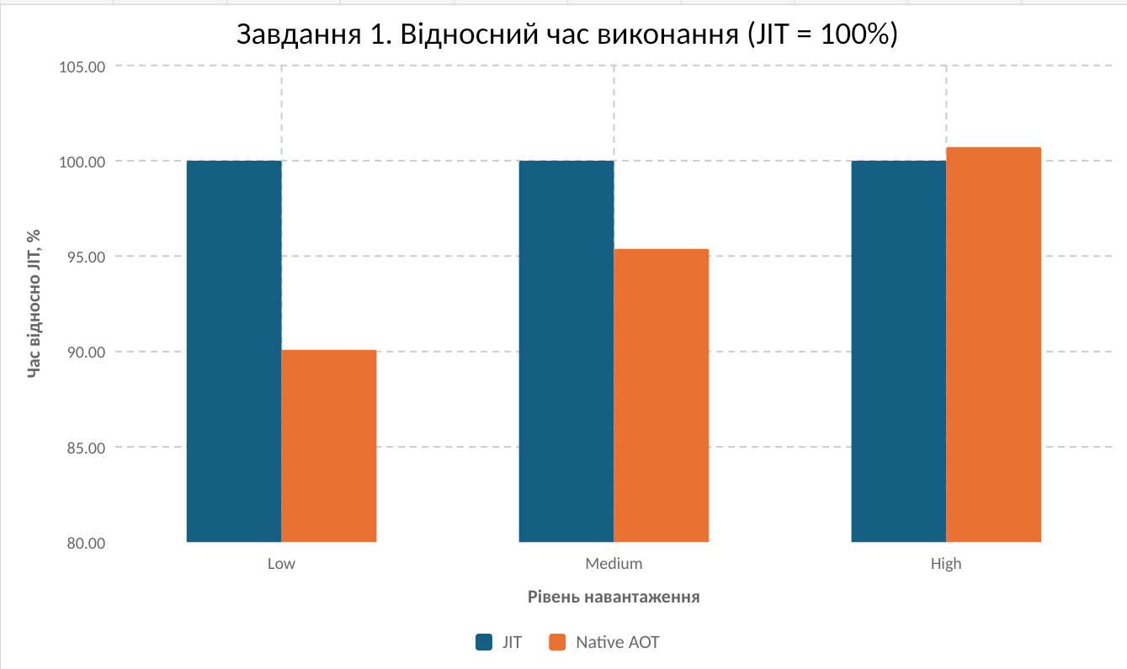  Рисунок 3.1 - Відносний час виконання завдання 1 | 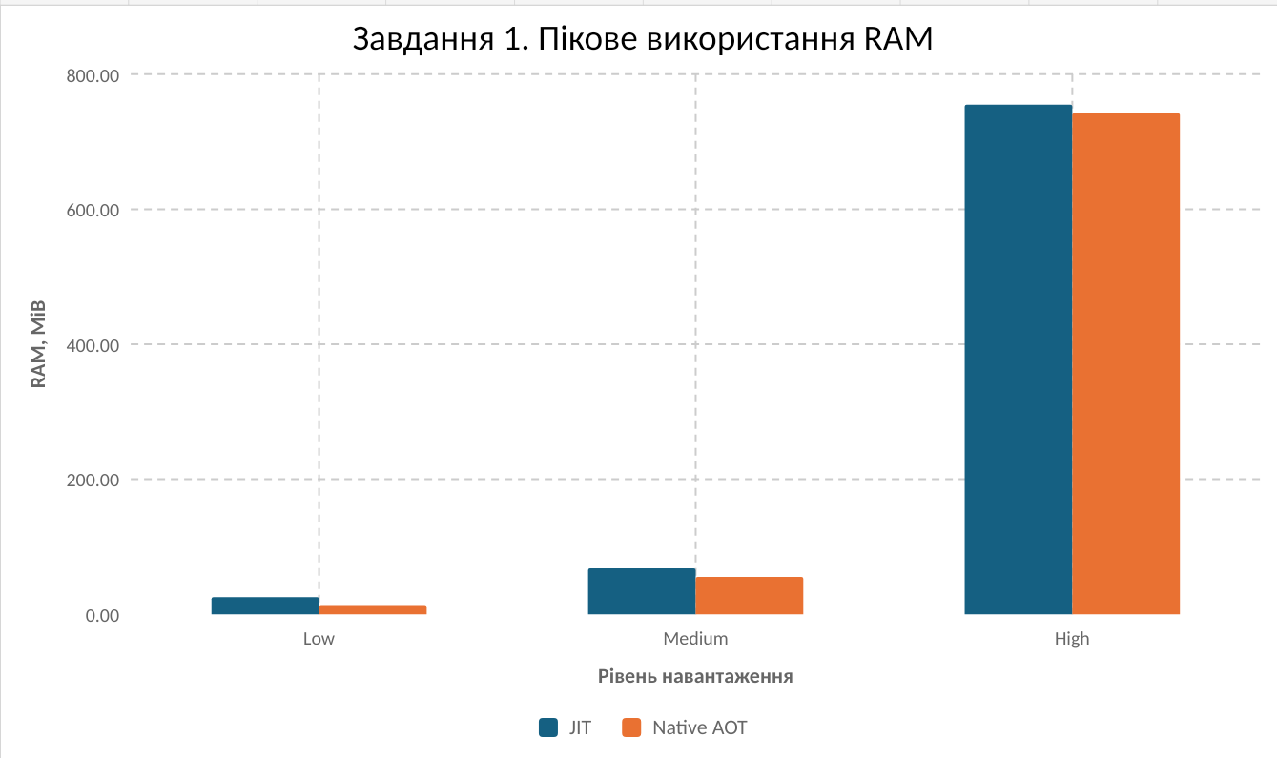  Рисунок 3.2 - Пікове використання RAM у завданні 1
На low Native AOT виконав прогрітий тест приблизно на 9,91 % швидше, а на medium - на 4,62 % швидше. На high картина практично вирівнюється: JIT має медіану 124169,72 мс, AOT - 125058,40 мс, тобто AOT повільніший лише приблизно на 0,72 %. Це показує, що при тривалому обчислювальному навантаженні початкова перевага AOT не обов’язково зберігається.
За пам’яттю AOT використовує менше RAM на low і medium - відповідно приблизно на 51,65 % та 18,95 %. На high різниця зменшується до близько 1,69 %. При великій матриці основний обсяг пам’яті визначається самими даними, тому базова різниця між runtime-моделями стає малою відносно загального обсягу.
3.3 Завдання 2. Робота з пам’яттю та Garbage Collector
Таблиця 3.3 - Результати завдання 2
Р | JIT, мс | AOT, мс | Δ AOT, % | JIT RAM, MiB | AOT RAM, MiB
L | 2,24 | 2,67 | +19,20 | 31,80 | 19,29
M | 349,64 | 362,02 | +3,54 | 37,42 | 24,77
H | 9111,54 | 11244,47 | +23,41 | 3462,53 | 3463,59
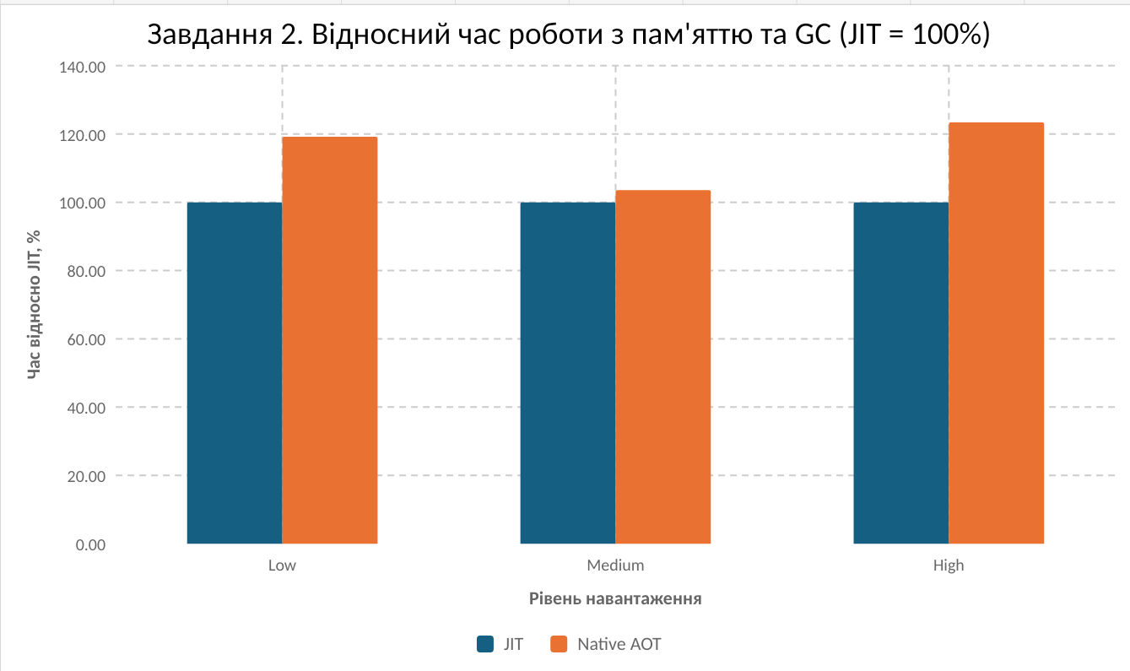  Рисунок 3.3 - Відносний час виконання завдання 2 | 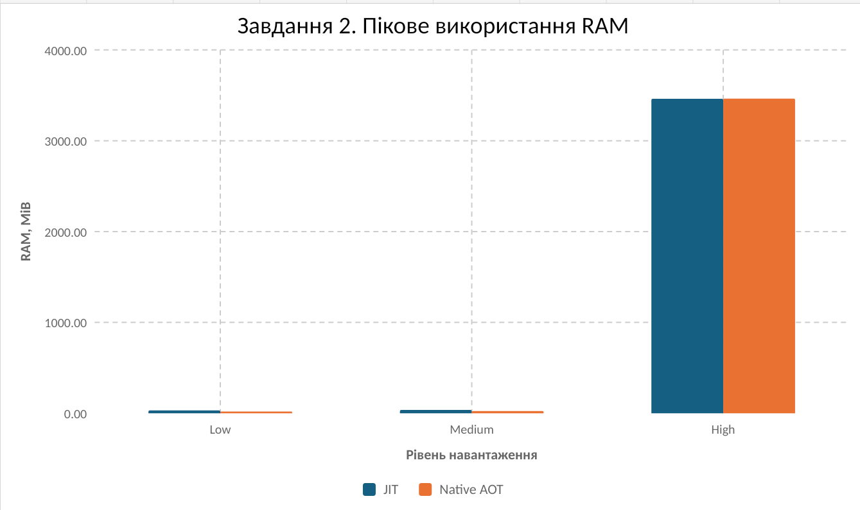  Рисунок 3.4 - Пікове використання RAM у завданні 2
У memory/GC-тесті прогрітий JIT швидший на всіх трьох рівнях. Різниця невелика на medium - близько 3,54 %, але помітніша на low і high: Native AOT повільніший приблизно на 19,20 % та 23,41 % відповідно. Це важливий контрприклад до припущення, що попередня компіляція автоматично прискорює будь-який workload.
На low та medium AOT має менший пік RAM приблизно на 39,34 % і 33,81 %. На high піки практично однакові: 3462,53 MiB для JIT і 3463,59 MiB для AOT. За такого масштабу домінує пам’ять, необхідна для створених об’єктів, тому різниця базового runtime footprint майже зникає.
Таблиця 3.4 - Медіанні паузи GC у прогрітих повторах
Рівень | JIT, мс | AOT, мс | LOH
Low | 0,68 | 0,81 | Ні
Medium | 210,31 | 210,82 | Ні
High | 3700,17 | 3802,65 | Так
На high одночасно спостерігається LOH=True, виділення понад 13 GiB у кожному повторі та тисячі колекцій поколінь GC. Тому саме робота менеджера пам’яті стає одним із головних факторів часу, а відмінність між способами компіляції відходить на другий план.
3.4 Завдання 3. Серіалізація і десеріалізація JSON
Таблиця 3.5 - Результати завдання 3
Р | JIT запис | AOT запис | JIT чит. | AOT чит. | JIT RAM | AOT RAM
L | 3,17 | 1,08 | 4,99 | 2,13 | 43,00 | 15,00
M | 78,22 | 97,17 | 327,18 | 378,69 | 326,92 | 292,71
H | 6584,27 | 6157,48 | 27337,87 | 29982,76 | 11340,12 | 11341,55
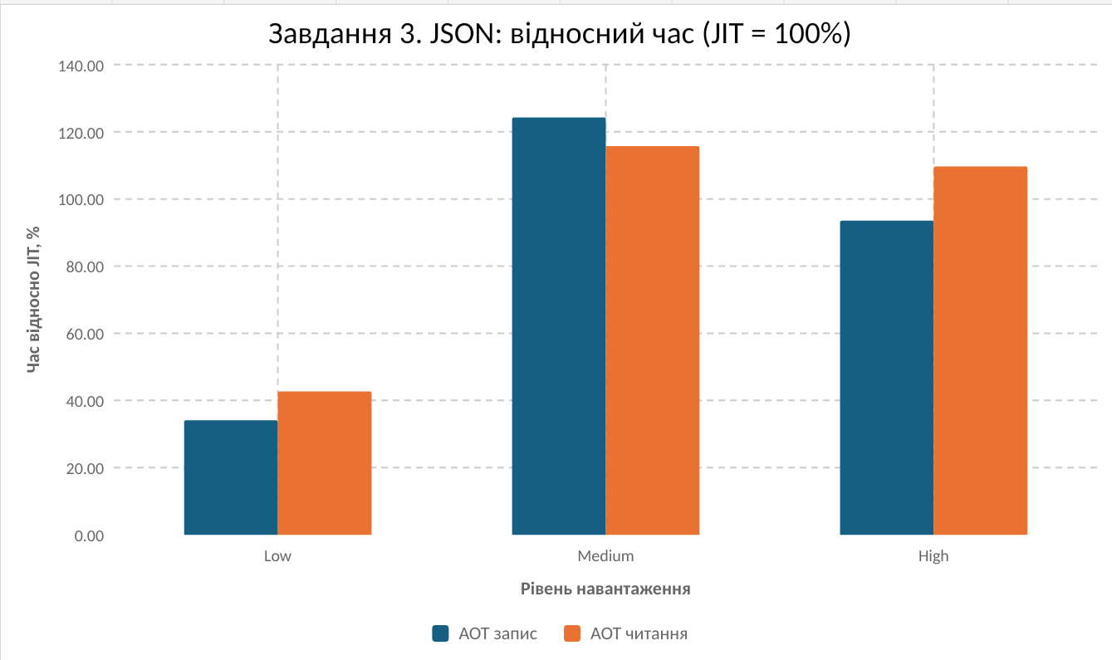  Рисунок 3.5 - Відносний час JSON-операцій | 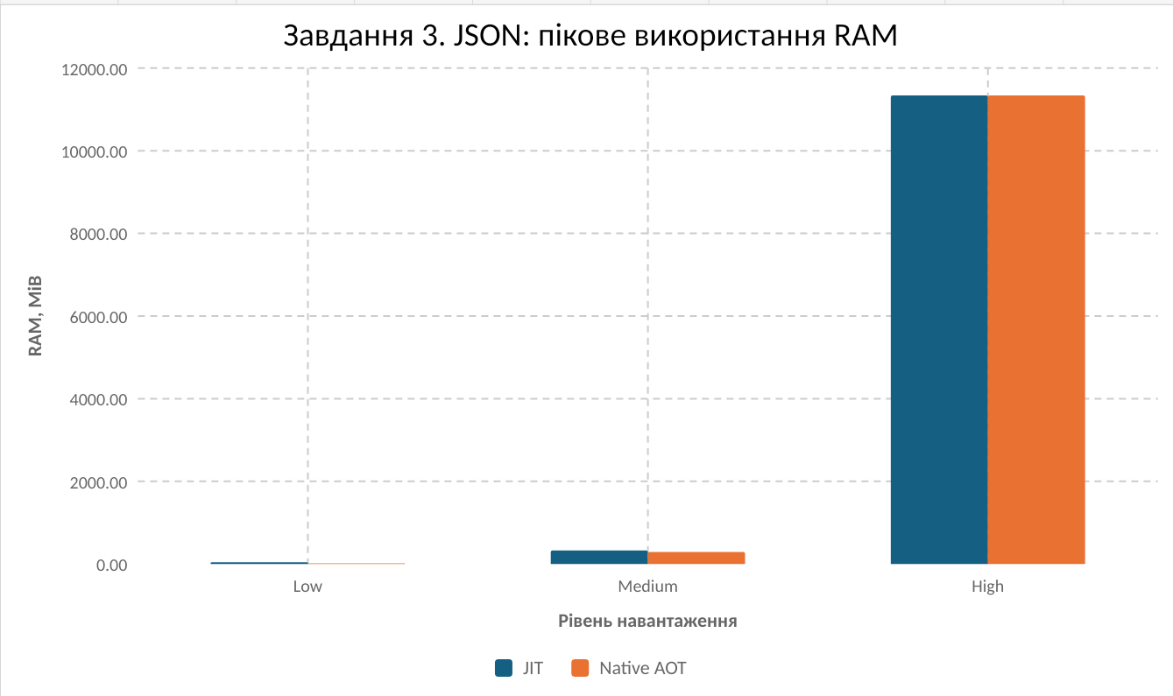  Рисунок 3.6 - Пікове використання RAM у завданні 3
Найбільша різниця на користь AOT зафіксована у low-режимі. Запис JSON має медіану 1,08 мс проти 3,17 мс у JIT, тобто приблизно на 65,93 % швидше. Читання - 2,13 мс проти 4,99 мс, приблизно на 57,31 % швидше. Пік RAM також нижчий: 15,00 MiB проти 43,00 MiB. Така картина узгоджується з тим, що JIT-варіант використовує Reflection, тоді як AOT - Source Generator.
На medium ситуація змінюється: AOT повільніший приблизно на 24,23 % при записі та на 15,74 % при читанні, хоча RAM все ще нижчий приблизно на 10,46 %. На high AOT записує JSON приблизно на 6,48 % швидше, але читає приблизно на 9,67 % повільніше. Піки RAM на high фактично однакові - близько 11,34 GiB.
Отже, source generation особливо помітно допомагає короткому сценарію з сильним впливом ініціалізації та метаданих. При великих наборах даних домінують власне серіалізація, десеріалізація, алокації та робота з великим буфером JSON. Розмір JSON у high становив 2404,11 MiB, тому відносний внесок стартових витрат стає малим.
3.5 Завдання 4. Асинхронні операції
Таблиця 3.6 - Результати завдання 4
Р | JIT, мс | AOT, мс | Δ AOT, % | JIT RAM, MiB | AOT RAM, MiB
L | 1553,67 | 1555,95 | +0,15 | 28,10 | 11,00
M | 15573,75 | 15601,12 | +0,18 | 27,76 | 12,25
H | 120342,53 | 153012,06 | +27,15 | 33,37 | 19,73
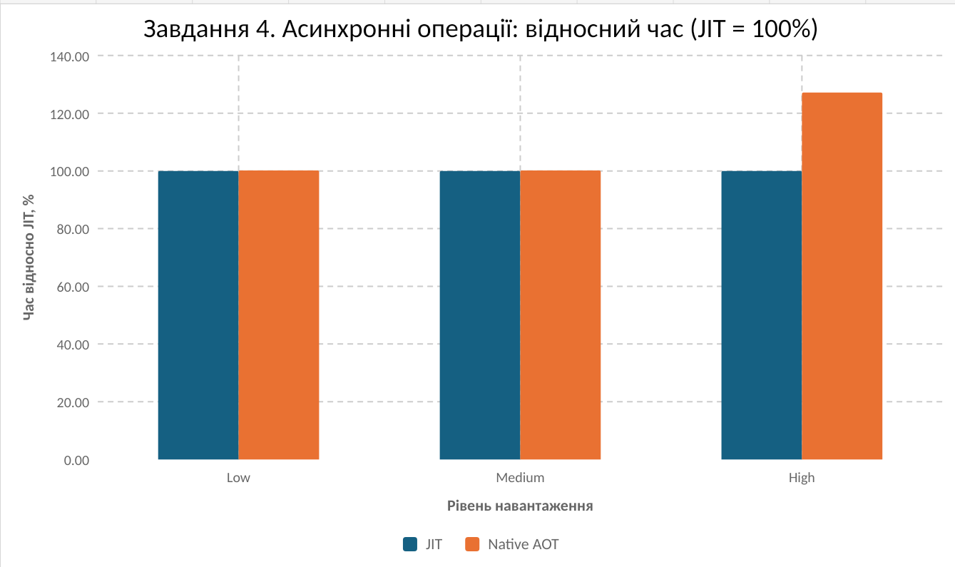  Рисунок 3.7 - Відносний час асинхронних операцій | 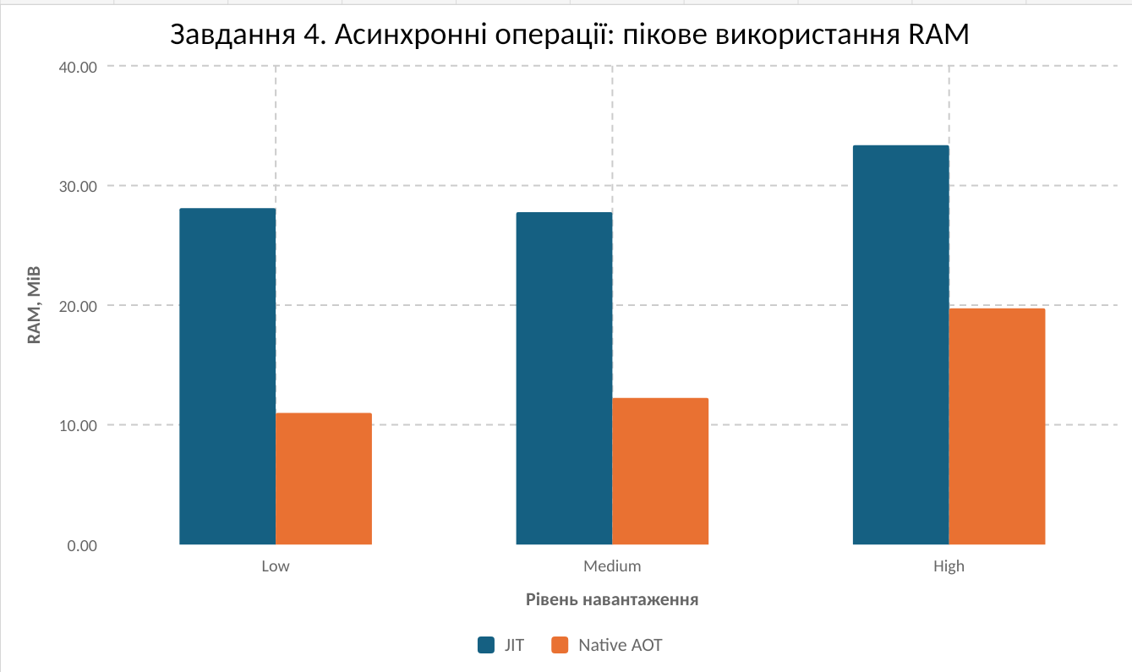  Рисунок 3.8 - Пікове використання RAM у завданні 4
На low та medium швидкодія практично однакова: різниця між AOT і JIT складає лише близько 0,15-0,18 %. Це означає, що в цих режимах основний час визначається логікою асинхронних операцій, а не способом компіляції.
На high результати стають нестабільнішими. Для JIT прогріті повтори становили 153132,22; 112984,01 та 120342,53 мс, а для AOT - 153012,06; 153378,72 та 135993,41 мс. За медіаною JIT швидший приблизно на 27,15 %. Одночасно AOT продовжує використовувати менше RAM: 19,73 MiB проти 33,37 MiB, тобто приблизно на 40,88 % менше.
Логи ThreadPool також показують зміну кількості потоків і різний момент досягнення піку. При 10 000 000 операцій і конкурентності 1000 такий результат залежить від планування, чергування задач і динаміки ThreadPool. Тому high-режим демонструє не лише властивості компіляції, а й складну поведінку асинхронного runtime під великим навантаженням.
3.6 Узагальнення результатів
Таблиця 3.7 - Узагальнені спостереження
Показник | Спостереження за результатами
Холодний старт | Native AOT у всіх тестах запускався приблизно на 77-80 % швидше.
Розмір EXE | AOT-файли у даній конфігурації мали 1,81-2,87 MiB проти близько 67,6 MiB у JIT.
CPU / матриці | AOT швидший на low і medium; на high різниця з JIT майже зникає.
Пам’ять / GC | JIT швидший за часом у всіх трьох режимах; перевага AOT по RAM зникає на high.
JSON | AOT значно кращий на low; на medium/high результати змішані залежно від запису або читання.
Async | Low і medium майже рівні; на high JIT має меншу медіану, AOT - менший пік RAM.
Головний висновок із серії вимірювань полягає в тому, що різниця між JIT та Native AOT залежить від профілю роботи і масштабу задачі. Переваги AOT найбільш послідовні там, де важливі старт і базовий memory footprint. Для довготривалих або дуже великих навантажень швидкість визначається оптимізацією гарячого коду, GC, обсягом даних, I/O-подібними операціями та поведінкою ThreadPool.

ВИСНОВКИ
У роботі виконано емпіричне порівняння JIT та Native AOT у .NET 9.0.20 на чотирьох профілях навантаження: матричних обчисленнях із SIMD, інтенсивному створенні об’єктів і Garbage Collector, JSON та асинхронних операціях. Для кожного тесту використано low, medium і high, а також проаналізовано холодний старт, медіану прогрітих повторів, піковий RAM та профільні показники.
Найстабільніша перевага Native AOT зафіксована за холодним стартом: у виконаних вимірюваннях він був приблизно на 77-80 % коротшим. На малих і середніх сценаріях AOT також часто мав нижчий пік RAM. Водночас на великих workload, де дані займали гігабайти, різниця пам’яті майже зникала, оскільки основний обсяг визначався самими даними та алокаціями.
За швидкодією після прогріву універсальної переваги немає. AOT вигравав у частині матричних і коротких JSON-сценаріїв, JIT був швидшим у memory/GC-тесті та у high async, а в окремих режимах результати майже зрівнювалися. Тому Native AOT доцільно обирати насамперед для швидкого запуску й малого runtime footprint, а JIT залишається сильним для довготривалих прогрітих навантажень. Практичний вибір слід робити за вимірюваннями конкретного застосунку.

